Sollentuna, 2019-02-20
PRESSRELEASE
Februari 2019

Mitsubishi Electric tillsätter utbildningsansvarig

Mitsubishi Electric Sverige tillsätter Viktor Grudeborn som utbildningsansvarig för affärsområdet klimatprodukter.
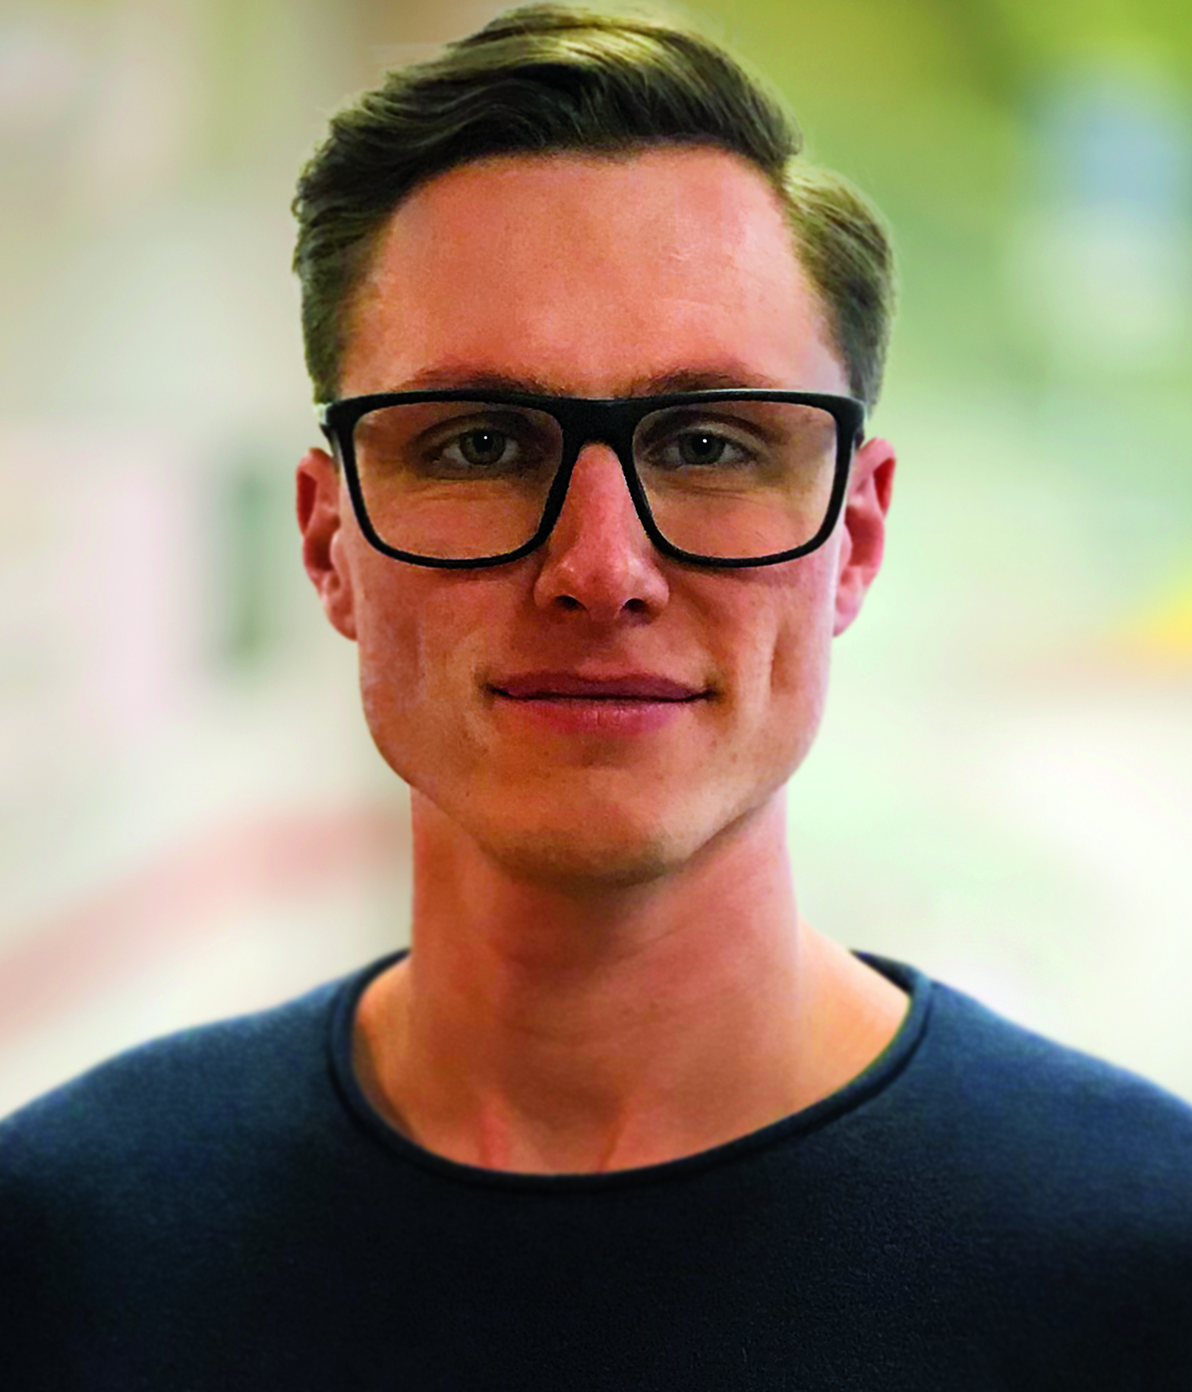
I början av det nya året började Viktor Grudeborn sin nya tjänst som utbildningsansvarig. Hans huvudsakliga uppgifter inriktas på utbildning till våra återförsäljare, distributörer, konsulter.

Genom tillsättande av en utbildningsansvarig vill Mitsubishi Electric kunna erbjuda sina kunder ett brett sortiment av utbildningar. Utbildningarna kommer vara utformade för att öka återförsäljarnas kunskaper gällande sälj, installation och service av befintliga och nya produkter. Nivån på utbildning riktas till allt från erfarna till nya återförsäljare, som behöver hjälp med introduktionen av Mitsubishi Electrics breda sortiment, till att utöka kunskapen hos de sedan länge erfarna återförsäljarna.

Viktor Grudeborn har jobbat på Mitsubishi Electric i nästan tre år. Hans tidigare tjänst var på Teknisk Support i Göteborg, där han jobbade med support till återförsäljare via telefon och på plats hos deras kunder. Tidigare har Viktor jobbat som servicetekniker i sju år, inriktningen har varit allt från små luft/luft till stora anläggningar på industrier, butiker eller fastigheter.

- Att få vara med och lära sig det senaste gällande tekniken i branschen och produkterna är något jag alltid har uppskattat. Att sedan få dela det med våra återförsäljare kommer bli väldigt givande. Förhoppningen är att de kommer gå ut från våra utbildningar med ny och nyttig information och jag är övertygad om att även jag kommer lära mig mycket med denna nya tjänst, säger Viktor Grudeborn.

Under året kommer det att finnas schemalagda utbildningstillfällen, det kommer även att gå bra att kontakta Viktor direkt vid önskan om utbildning.

Mitsubishi Electric är en global ledare inom forskning och tillverkning av elektriska produkter som används inom kommunikation, hemelektronik, industriteknik, energi och transport.
Mitsubishi Electric Sverige tillhör Mitsubishi Electric B.V. och ansvarar för försäljning och support av egna klimatprodukter, såsom värmepumpar och luftkonditionering, i Sverige, Finland, Danmark och de baltiska länderna. Huvudkontoret ligger i Stockholm med säljkontor i Göteborg och Lund. I Norden har företaget varit verksamt i mer än 30 år och har över 60 personer anställda.

